
Oddíl karate Hlinsko
Vás zve
na letní soustředění karate

Datum akce: 3.7. – 10.7.2010
Místo akce: Horní Bradlo (ubyt.: penzion u Kozlů, tréninky: Sokolovna Horní Bradlo)




Program: Dvou až třífázové tréninky a semináře karate se zkušenými instruktory:
Miloslav Zdražil 4 DAN Ondřej Charvát 1KYU Tomáš Dvořák 4 DAN Kamil Guzek 3 DAN
(hlavní trenér) (asistent trenéra) (semináře kata) (semináře kumite)
Bohatý program doprovodných akcí:
- Sebeobrana a techniky z dalších bojových umění
- Možnost vykonání zkoušky na další technický stupeň
- Soutěž karate
- Společenské a sportovní hry, diskotéky, volba miss, noční hra,..
- Ukázky policie, hasičů, profesionálních vojáků a jejich techniky
- Strava 4x denně ☺

Kontakt: Stránky: www.karatehlinsko.wz.cz
Mobil: 725 601 649 (Miloslav Zdražil)
(Penzion u Kozlů: tel.: 469 338 216)
Cena: 2690,-
(v případě neúčasti ze zdravotních důvodu, se poplatek vrací na základě potvrzení od lékaře)

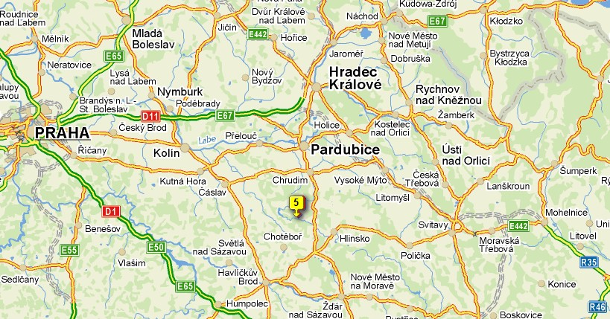
Mapa:

Přihláška na soustředění karate Hlinsko 2010.
Ve dnech 3.7. až 10.7. 2010 proběhne tradiční soustředění karate v Horním Bradle. Ubytování: Penzion u Kozlů. Trénink v tělocvičně Sokolovny vedle penzionu
Přihlášení je třeba provést formou zaplacení pobytu u trenéra Oddílu karate Hlinsko, který vydá doklad o zaplacení.
Kapacita je 50 míst. Pro velký zájem bude bráno jako rozhodující datum zaplacení soustředění součastně s odevzdáním přihlášky!
Vybavení na tábor: Běžné hygienické potřeby, sportovní boty, sportovní oblečení, plavky na koupání a běžné vybavení na trénink = kimono, chrániče.
Nástup: Sobota 3.7. 2010 v 10.00 h v Bradle, odjezd domů 10.7.2010 v 10.00 h
Kontakt: 725 601 649, miloslav.zdrazil@plastkov.cz, www.karatehlinsko.wz.cz
Přihláška:

Jméno: ……………… Příjmení:………………..Věk: ……
Adresa: …………………………………………………….
Rodné číslo: Telefon:
Podpis (zák zástupce u nezletilých):……………………….

✄-------------------------------------------------------
Vrácenka:
Potvrzení o zdravotním stavu dítěte. Jméno………..…………………….
Potvrzuji, že dítě odjíždí na soustředění zdravé, a že nepřišlo v posledních dvou týdnech do styku s nakažlivou chorobou.

Dne:……………………………… Podpis rodičů:…………………………

